Uršulinsko Povjerenstvo za Pravdu, Mir i cjelovitost Stvorenja
Provincija Tajvan
Prosinac 2012.

Tečaj Međunarodne perspektive – doprinos projektu za kopanje bunara u Africi

Uršulinski dječji vrtić Stella Maris iz Hualiena u Tajvanu ujedinio je mjesečno slavlje rođendana s video-projekcijom o afričkoj djeci koja nemaju pristup čistoj vodi za piće. Cilj nam je bio da djeca shvate važnost vode i uvide kako je nestašica vode uzrok različitih bolesti. Željeli smo ih potaknuti na suosjećajnost i ohrabriti da štede svoj džeparac kako bi mogli sudjelovati u projektu za kopanje bunara u Africi. Nakon toga oni su postali svjesniji da su pomogli ljudima, osobito afričkoj djeci, da dođu do čiste, pitke vode.

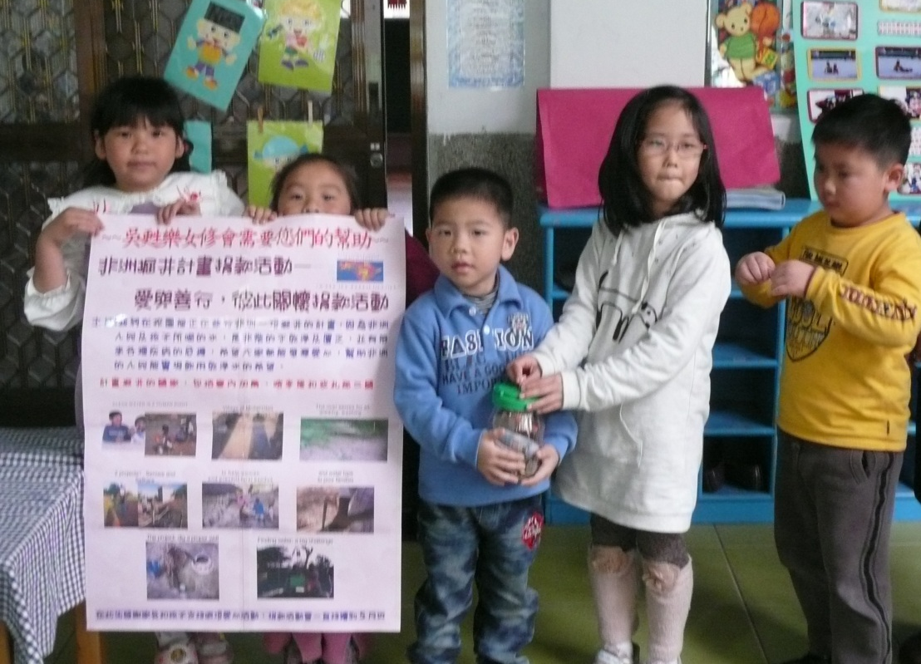

Aktivnosti su trajale gotovo dva sata ; djeca su istraživala problem, učila iskustvo suosjećanja i radila na zadatku iz mjeseca travnja: postati bolji učenik, dobrohotan, hrabar i otvoren.

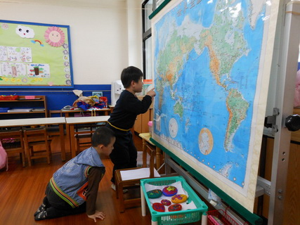

Sljedeći dan je jedno dijete uzelo novac bez dozvole svojih roditelja. Taj slučaj pomogao je učiteljima poučiti djecu o ispravnom načinu djelovanja. O svemu moraju razgovarati s roditeljima, dobiti njihov pristanak za donaciju i tek tada donijeti novac u školu. Ova aktivnost je bila vrlo znakovita.

Doprinos projektu za kopanja bunara u Africi omogućio je učenicima da postanu svijesniji međunarodnih potreba. Učitelj im je tijekom nastave pokazao Afriku na karti svijeta i napisao na engleskom imena triju zemalja. Djeca su zapamtila njihova imena: Senegal, Kamerun i Bocvana. Dosad su već učili o kontinentima Aziji, Americi, Europi i Australiji, ali ne i o Africi. Ovaj projekt poslužio je kao uvod u nastavni rad o Africi.



Tijekom jednog nastavnog sata gledali su film o državnom barjaku Bocvane. Učitelj ih je pitao što znači plava boja na zastavi. Ming-Rui se nije ustručavao reći da je to voda. Učitelj im je potom objasnio da Bocvana pridaje veliku važnost vodi. Svjetlo plava boja na barjaku simbolizira kišu. Nadalje je upitao djecu što znače crne i bijele pruge u sredini. Xing-Yuan je odgovorio: zato jer je njihova koža crna. Učitelj je objasnio da vodoravne crne i bijele pruge na zastavi znače da crni i bijeli ljudi mogu živjeti zajedno u slozi, što je znak ljubavi, mira i mudrosti. Nakon gledanja filma djeca su jednostavno podijelila svoja iskustva:

*Jako sam sretan što možemo uzgajati vlastito voće i povrće.
*Oni piju prljavu vodu : mi imamo čistu vodu za piće.
*Mi im možemo dati čistu vodu za piti.
*Oni su jako siromašni; mi im možemo pomoći da naprave bunare.
*Kad budem velik bit ću pilot i ići ću u Afriku pomoći ljudima.
*Kupiti im puno hrane da imaju za jelo.

Sr.Alphonsa Hsu, OSU

